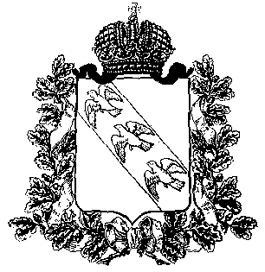
ПРЕДСТАВИТЕЛЬНОЕ СОБРАНИЕ
КОНЫШЕВСКОГО РАЙОНА КУРСКОЙ ОБЛАСТИ
307620, Курская область, п. Конышевка, ул. Ленина, 19, тел.: (47156) 2-12-00, факс (47156) 2-17-77

РЕШЕНИЕ

от 20 августа 2024 года п.Конышевка № 431

О согласовании замены дотаций на выравнивание бюджетной
обеспеченности муниципальных районов дополнительными нормативами отчислений от налога на доходы физических лиц
в бюджет Конышевского района Курской области
в 2025-2027 годах

В соответствии с частью 5 статьи 138 Бюджетного кодекса Российской Федерации Представительное Собрание Конышевского района Курской области РЕШИЛО:
Представительное Собрание Конышевского района Курской области согласно на полную или частичную замену дотации на выравнивание бюджетной обеспеченности дополнительными нормативами отчислений в бюджет Конышевского района Курской области от налога на доходы физических лиц в 2025-2027 годах.

Председатель Представительного Собрания
Конышевского района Курской области А.И.Лукъянова

Глава
Конышевского района Курской области Д.А.Новиков

